Medieninformation

12+ Jugend Abo im Theater Akzent
Die neue Saison 2025/26 mit vier spannenden Produktionen!

Das Theater Akzent lädt auch in der Spielzeit 2025/2026 wieder junge BesucherInnen ab 12 Jahren zu vier besonderen Theatervorstellungen ein.

In dieser Saison stehen vier Stücke auf dem Programm:

„Tschick“ (Auf den Punkt. Kulturverein) erzählt von der Magie der Freiheit, vom Abenteuer des Unbekannten und von Momenten, die so intensiv sind, dass man weiß, sie werden nie wiederkommen. Es ist eine Geschichte voller Witz, Lebensfreude und stiller Wehmut – ein Sommer, der alles verändert. Die Inszenierung von Florian Wischenbart und das atmosphärische Bühnen- und Videodesign von Vanessa Eder-Messutat bringen Wolfgang Herrndorfs Kultroman lebendig und ergreifend auf die Bühne. Erleben Sie eine berührende und humorvolle Reise durch Freundschaft, Abenteuer und die Suche nach dem eigenen Platz in der Welt. Seit über 20 Jahren ist das „Xmas- Projekt“ des Performing Center Austria ein strahlender Fixpunkt der Wiener Vorweihnachtszeit. Mit modernen, mitreißenden Weihnachtsmusicals voller Herz und Leidenschaft entführt es die Zuschauer in eine einzigartige, festliche Vorweihnachtsstimmung. Die jungen Talente im Alter von 10 bis 18 Jahren präsentieren jedes Jahr eine brandneue Weihnachtsgeschichte und begeistern mit ihrem außergewöhnlichen Können in Tanz, Gesang und Schauspiel. Willkommen in der Gaming-Welt: grelle Skins, toxische Chats, epische Battles – und mittendrin: DU. Aber was passiert, wenn die Skins plötzlich nicht mehr mit sich spielen lassen wollen? Wenn die glitzernde Killer Kitty plötzlich sagt: „Ich bin mehr als eine Hülle!“ – und statt sexy auszusehen, gehört werden will? „Reset your mind“ (Theater Jugendstil - Kunst und Kultur für Jugendliche) ist ein Theaterstück über Gaming, toxische Männlichkeit, Frauenbilder, Diversität und die Macht, man selbst zu sein. Eine Theatergruppe mit Jugendlichen im Alter zwischen 16 und 20 probt und spielt das wohl bekannteste Stück von Frank Wedekind: „Das Frühlingserwachen“ (Claudia Bühlmann mit Ensemble und #visionsonstage). Wendla Bergmann will an ihrem 14. Geburtstag nichts wie weg von zu Hause, die Füße baumeln lassen, mit Freund:innen Party feiern, tanzen und Spaß haben! Welche Prozesse finden statt, wenn diese jungen Menschen sich auf der Bühne in genau die Themen reintigern, die sie in ihrem realen Leben gerade beschäftigen.
4 Vorstellungen, jeweils Freitag
Beginn: 19.00 Uhr
Abopreise: € 66,-/58,-/50,-/42,- (4 Vorstellungen)

Karten können auch außerhalb des Abos gebucht werden:
Einzelkartenpreise Euro 22,-/20,-/18,-/16,- (ausgenommen XMAS)

Zusätzlich finden Vorstellungen für Schulgruppen außerhalb des Abos statt.
Preis: 10.00 Uhr Euro 10,– / 19.00 Uhr Euro 15,–

Beratung und Bestellung:
Nicole Laschitz | nicole.laschitz@akzent.at | 01-50165-13303

Auf den Punkt. Kulturverein
Tschick
von Wolfgang Herrndorf, Bearbeitung von Robert Koall


Es ist der erste Tag der Sommerferien, und für Maik Klingenberg könnte der Start nicht trostloser sein: Seine Mutter ist wieder beim jährlichen Entzug, sein Vater auf Geschäftsreise mit einer viel zu jungen Geliebten, und die restliche Klasse feiert ohne ihn auf der Party der Jahrgangsschönsten. Maik bleibt allein zurück – mit einer Villa, einem Pool und 200 Euro Taschengeld. Doch plötzlich steht Tschick vor seiner Tür: ein Mitschüler, der neu in der Klasse ist, ein Außenseiter aus der Hochhaussiedlung, leicht verrucht, leicht chaotisch – und mit einem geklauten Lada. Gemeinsam brechen die beiden ungleichen Jungs zu einer spontanen Reise auf. Was als Plan beginnt, Tschicks Familie in der Walachei zu besuchen, entwickelt sich schnell zu einer Fahrt ins Ungewisse – quer durch ein sommerliches Deutschland. Ohne Karte, ohne Plan und mit Richard Claydermans „Solid Gold Collection“ als einzigem Soundtrack erleben sie eine unvergessliche Reise durch bizarre Landschaften, kleine Dörfer und skurrile Begegnungen mit faszinierenden Menschen. Tschick erzählt von der Magie der Freiheit, vom Abenteuer des Unbekannten und von Momenten, die so intensiv sind, dass man weiß, sie werden nie wiederkommen. Es ist eine Geschichte voller Witz, Lebensfreude und stiller Wehmut – ein Sommer, der alles verändert.
Die Inszenierung von Florian Wischenbart (Regie und Produktionsleitung) und das atmosphärische Bühnen- und Videodesign von Vanessa Eder-Messutat bringen Wolfgang Herrndorfs Kultroman lebendig und berührend auf die Bühne. Erleben Sie eine berührende und humorvolle Reise durch Freundschaft, Abenteuer und die Suche nach dem eigenen Platz in der Welt.
Regie, Produktionsleitung, Inspizienz - Florian Wischenbart
Bühne und Videodesign - Vanessa Eder-Messutat

Aufführungsrechte beim Rowohlt Verlag

ab 12 Jahren

Publikumsgespräche nach den Vorstellungen

Termin: 07.11.2025

XMAS twenty five
Das Weihnachtsmusical

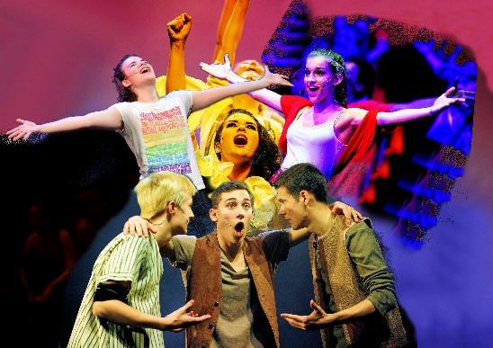
Seit über 20 Jahren ist das Xmas- Projekt des Performing Center Austria ein strahlender Fixpunkt der Wiener Vorweihnachtszeit. Mit modernen, mitreißenden Weihnachtsmusicals voller Herz und Leidenschaft entführt es die Zuschauer in eine einzigartige, festliche Vorweihnachtsstimmung. Die jungen Talente im Alter von 10 bis 18 Jahren präsentieren jedes Jahr eine brandneue Weihnachtsgeschichte und begeistern mit ihrem außergewöhnlichen Können in Tanz, Gesang und Schauspiel. Das XMAS-Projekt ist nicht nur ein Publikumsmagnet, sondern auch ein wichtiges Sprungbrett für viele erfolgreiche Karrieren im Musiktheater – ehemalige Teilnehmer glänzen heute in internationalen Produktionen wie „Cats“, „Miss Saigon“, „Elisabeth“ oder „Rock me Amadeus“. Und so wird das neue Stück mit dem Arbeitstitel „XMAS twenty five“ erneut für staunende Augen, Gänsehaut und tosenden Applaus sorgen. Freuen Sie sich auf ein unvergessliches Theatererlebnis, dass die Magie von Weihnachten lebendig werden lässt!

Termin: 12.12.2025

Theater Jugendstil - Kunst und Kultur für Jugendliche
Reset your mind!

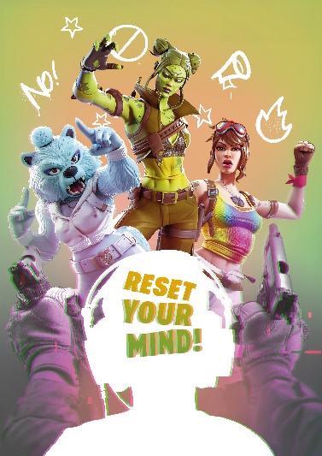
Willkommen in der Gaming-Welt: grelle Skins, toxische Chats, epische Battles – und mittendrin: DU. Aber was passiert, wenn die Skins plötzlich nicht mehr mit sich spielen lassen wollen? Wenn die glitzernde Killer Kitty plötzlich sagt: „Ich bin mehr als eine Hülle!“ – und statt sexy auszusehen, gehört werden will?
Für viele Gamer:innen ist Zocken mehr als ein Hobby: Stundenlang stürzen sie sich in virtuelle Abenteuer, jagen den nächsten Sieg und steigern ihr Ansehen. In der Gaming-Welt scheint alles möglich – doch Gleichberechtigung? Fehlanzeige. Sexistische Sprüche und Diskriminierung von Frauen und anderen Stimmen gehören hier oft zum Alltag. Betrachtet man Gaming im Kontext frauenfeindlicher Entwicklungen, die sich auf den politischen Weltbühnen, aber vor allem in der digitalen Welt abspielen, wird deutlich, dass die Gaming-Welt Spiegel dieser Entwicklungen, aber auch Ort des Widerstands und der Veränderung sein kann!
Lasst uns Skins erschaffen, die der Realität entsprechen, bringen wir Bodypositivity, Diversität und Toleranz ins Spiel! Befreien wir uns von toxischen Sprüchen und verzerrten Idealbildern! Lasst uns auf Reset drücken und den Mut haben neu zu denken!
Reset your mind ist ein Theaterstück über Gaming, toxische Männlichkeit, Frauenbilder, Diversität und die Macht, man selbst zu sein.
Sei einzigartig. Sei tolerant. Sei ein Teil der Veränderung. RESET YOUR MIND
ab 12 Jahren

Publikumsgespräche nach den Vorstellungen

Termin: 20.02.2026

Claudia Bühlmann mit Ensemble und #visionsonstage
Das Frühlingserwachen
nach Frank Wedekind


Eine Theatergruppe mit Jugendlichen im Alter zwischen 16 und 20 probt und spielt das Stück „Das Frühlingserwachen“. Wendla Bergmann will an ihrem 14. Geburtstag nichts wie weg von zu Hause, die Füße baumeln lassen, mit Freund:innen Party feiern, tanzen und Spaß haben! Welche Prozesse finden statt, wenn diese jungen Menschen sich auf der Bühne in genau die Themen reintigern, die sie in ihrem realen Leben gerade beschäftigen. Sie verlieben sich, leben das erste Mal Sexualität, hinterfragen die Eltern und deren Werte, um eigene zu finden, kämpfen mit dem unsinnigen Schulsystem und karikieren ihre Lehrer. Sie testen jegliche Grenzen aus, selbstverständlich um sie zu überschreiten. Je weiter die Proben fortschreiten, desto mehr verdichtet sich die Situation. Irreversibles und Reversibles reichen sich die Hand, Realität und Fiktion verschmelzen.

ab 12 Jahren

Publikumsgespräche nach den Vorstellungen

Termin: 10.4.2026

